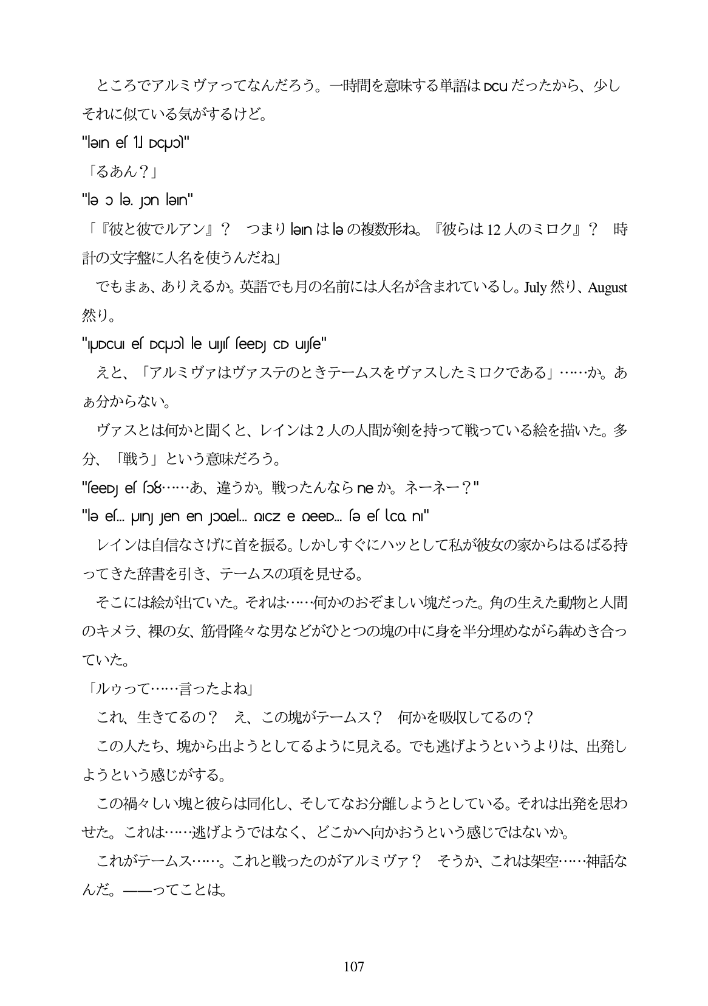

ところでアルミヴァってなんだろう。一時間を意味する単語はDCuだったから、少し それに似ている気がするけど。 "lən es 1] DCUɔ" 「るあん?」 "le o le. Jon lein" 「『彼と彼でルアン』? つまりlanはleの複数形ね。『彼らは12人のミロク』 ? 時 計の文字盤に人名を使うんだね」 でもまあ、ありえるか。英語でも月の名前には人名が含まれているし。July然り、August 然り

O

"UDCuI el DCUol le uy feeDJ CD uye" えと、「アルミヴァはヴァステのときテームスをヴァスしたミロクである」・... か。あ あ分からない。 ヴァスとは何かと聞くと、レインは2人の人間が剣を持って戦っている絵を描いた。多 分、「戦う」という意味だろう。 "feeDye (o8. d5 3. 5 by. Eko 7:Avůb ne bo, ř—ř-?" "le el. Un jen en poel. OCZ e neeD. fe el lco n" レインは自信なさげに首を振る。しかしすぐにハッとして私が彼女の家からはるばる持 ってきた辞書を引き、テームスの項を見せる。 そこには絵が出ていた。それは...何かのおぞましい塊だった。角の生えた動物と人間 のキメラ、裸の女、筋骨隆々な男などがひとつの塊の中に身を半分埋めながら鋳めき合っ ていた。 「ルウって...言ったよね」 これ、生きてるの? え、この塊がテームス? 何かを吸収してるの? この人たち、塊から出ようとしてるように見える。でも逃げようというよりは、出発し ようという感じがする。 この福々しい塊と彼らは同化し、そしてなお分離しようとしている。それは出発を思わ せた。これは...逃げようではなく、どこかへ向かおうという感じではないか。 これがテームス・...。これと戦ったのがアルミヴァ? そうか、これは架空...神話な んだ。ーつてことは。

107